《C语言程序设计》课程设计报告
扬州大学信息工程学院

题 目 职工工资管理系统
姓 名 李 蔚
班 级 计算机2002
学 号 202801108
指导老师 严 芬

课程设计考核成绩
序号 | 项目名称 | 权重 | 得分
1 | 系统实现（课题难度、方案和数据结构设计合理性、算法设计正确性、软件功能完整性） | 40%
2 | 设计验收（系统界面友好性、功能合理性、运行正确性；陈述答辩时思路清晰度、熟练度、回答正确度） | 30%
3 | 设计报告（思路清晰度、熟练度，回答问题正确度，设计方案具体详实度；报告规范性、完整性、条理清晰性等） | 30%
 | 课设总分
验收教师签名：
2022年1月

目录
课题要求及需求分析 3
课题总体设计 3
课题详细设计 3
系统调试与测试 4
课程设计小结 6
参考文献 6
附录：程序源代码 7

- 课题要求及需求分析
职工工资管理系统：
实现一个“职工工资管理系统”。职工信息为：编号、姓名、部门、应付工资、保险、税金、实付工资。其中，实付工资由公式“实付工资=应付工资-保险-税金”计算得到。
1.系统以菜单方式工作；
2.使用链表或结构数组对职工信息进行管理和维护；
3.使用二进制文件在磁盘上保存职工信息；
4.链表中各结点或结构数组中各元素包括“编号、姓名、部门、应付工资、 保险、税金、实付工资”基本字段；
5.实现如下基本功能：
(1) 职工信息的录入。录入职工的数据，其中实付工资不录入，由公式计算得出；
(2) 职工数据查询。输入职工姓名后，显示职工的所有信息；
(3) 职工数据查询。输入工号，显示职工的所有信息；
(4) 职工数据排序。按工号和实付工资两种方式由高到低排序职工；
(5) 职工数据修改。根据工号修改职工的信息；
(6) 职工数据删除。根据工号删除职工信息；
(7) 职工信息浏览。浏览所有职工的信息；
(8) 将职工信息记录保存到文件存盘。将数据以文件的形式存盘；
(9)从文件中读入职工信息。将已经存盘的文件数据读入内存。

- 课题总体设计
首先分析题目的要求，题目要求我们使用链表或结构数组对职工信息进行管理和维护，在这里我选择了链表作为数据的存储结构。
结合链表的基本操作，我对职工信息的有关数据进行了记录与处理。在开始处理之前，我先把数据存储到了文件当中，从文件中读取数据创建链表。在处理完数据之后，我又将处理完的结果再存回文件之中。
根据模块化的程序设计的思想，我编辑了对应的模块函数来进行数据的插入，删除，查找，排序，修改，遍历等操作。

- 课题详细设计
我采用了链表来存储数据。链表的每个结点中含有一个数据域data和一个指针域next，其中数据域data是一个结构体，成员有：工号、姓名、部门、应付工资、保险、个税、实付工资。
typedef struct {
int num; char name[16]; char department[8];
int salary1; int insurance; int tax; int salary2;
}worker;
typedef struct node {
worker data;
struct node* next;
}node;
在main函数之中，我先是将程序可以实现的功能打印了下来，紧接着从文件中读取数据创建链表，再之后利用switch语句实现程序功能的多分枝选择。
为了实现题目所要求的功能，我编写了以下函数：
node* listinit() //从文件中读出数据创建链表
int lengthoflist(node* H) //求表长
void printlist(node* H) //遍历输出
node* locatepre1(node* H, int num) //查找给定值的结点的前驱（工号）
node* locatepre2(node* H, char* x) //查找给定值的结点的前驱（姓名）
void insert(node* p, int x) //在给定结点后插入结点
void sort1(node* H) //排序（按工号）
void sort2(node* H) //排序（按实发工资）
以上的函数主要是在switch多分枝语句中调用，来辅助实现各模块的功能。
switch多分枝语句执行完一次之后，利用while再进行循环，直到输入特定的标号来停止对链表的操作。
最后，将操作完的链表再写回文件之中，实现程序的收尾。

- 系统调试与测试
功能1：文件的读写与链表的遍历
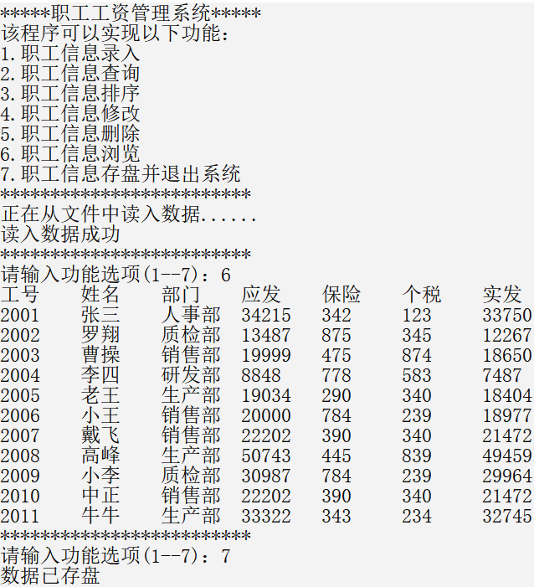

功能2：链表的插入与删除
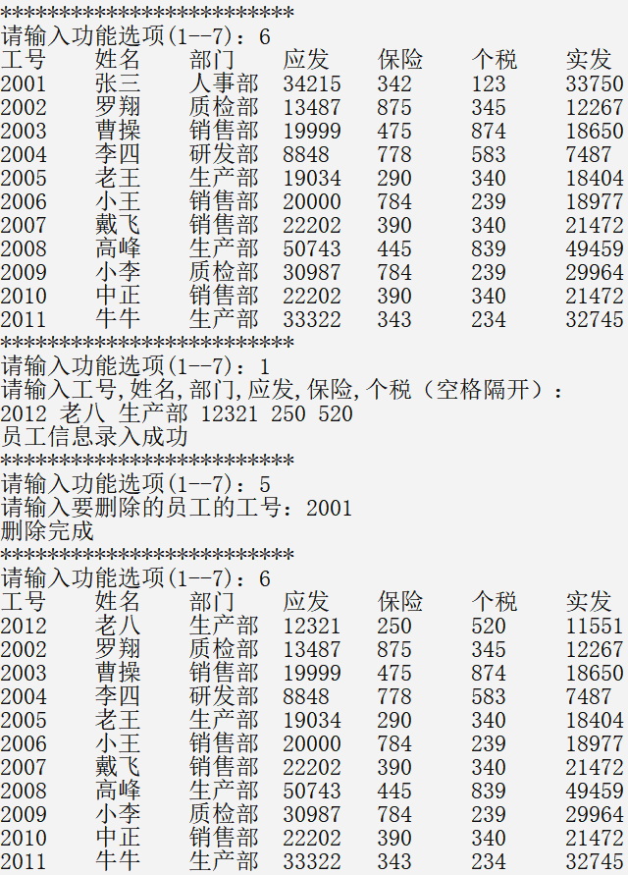
功能3：链表中数据的修改
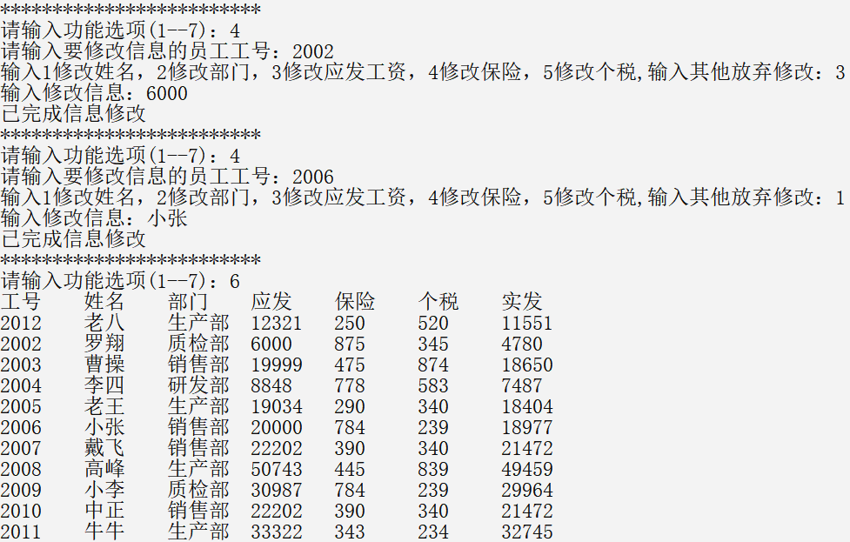
功能4：链表中数据的查找
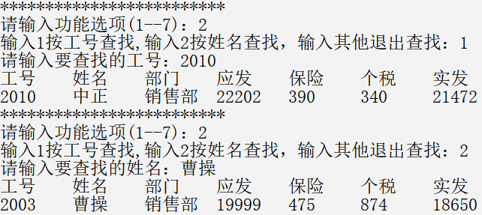
功能5：链表中数据的排序
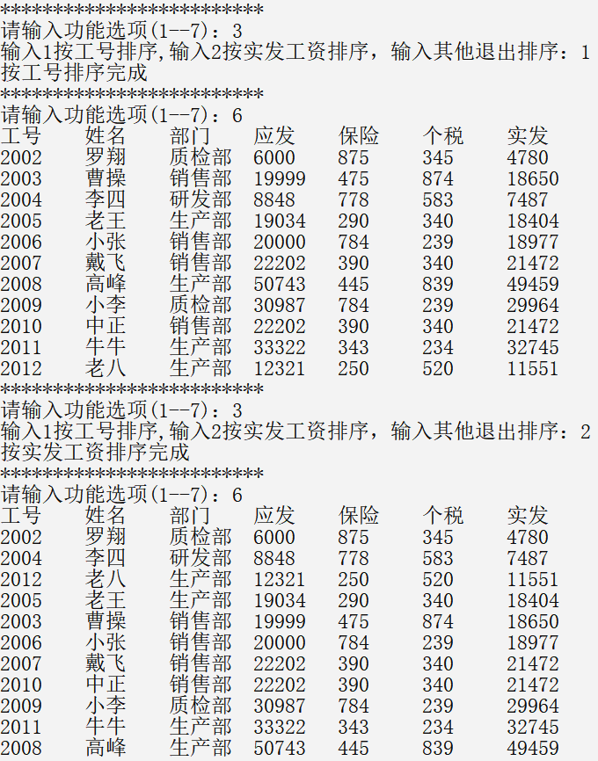

- 课程设计小结
这次的课程设计让我获得了一个难能可贵的动手实践的机会。这次实验不仅让我对书本上的理论知识有了更深刻的了解与体悟，还帮助我将书本上的知识与现实生活中的实际问题结合起来，极大地激发了我对编程的兴趣与热情，增强了我的创新意识，提高了我的实践能力，也为我将来的学习和工作提供了经验。
在这次的课程设计中，我在处理题目时，先是分析了题目的需求，根据题目的需求，我选用了相应的程序设计方法来解决相应的问题。在程序的调试过程中，我也遇到了很多的问题与挑战，出现了不少的bug，虽然遭遇了挫折，但是我并没有被挫折击败。在对程序的不断改进之中，我了解到程序设计是一门精益求精的工程，需要不断的优化与完善。
通过这次课程设计的锻炼，我对C语言程序设计拥有了进一步的了解与掌握，我的理论知识也得以巩固和深化。我认识到，C语言程序设计对于我们计算机专业是一门十分基础且十分重要的课程，它教会了我们根据实际问题，选择适当的方法来分析，确定，解决问题；它提升了我们的编程水平；它更让我们懂得了严谨认真的科学态度，灵活创新的实践方法对于程序设计乃至未来职业生涯的重要意义。

- 参考文献
[1]史蒂芬·普拉达.C Primer Plus[M]. 北京:人民邮电出版社,2020:354-376.

- 附录：程序源代码
#define _CRT_SECURE_NO_WARNINGS
#include<stdio.h>
#include<stdlib.h>
#include<string.h>
typedef struct {
int num;
char name[16];
char department[8];
int salary1;
int insurance;
int tax;
int salary2;
}worker;
typedef struct node {
worker data;
struct node* next;
}node;
node* listinit() {//从文件中读出数据创建链表
node* L;
L = (node*)malloc(sizeof(node));
L->next = NULL;
node* r = L;
printf("*************************\n正在从文件中读入数据......\n");
FILE* fp = fopen("information.txt", "rb");
if(fp!=NULL)printf("读入数据成功\n");
else {
printf("读入数据失败\n");
exit(0);
}
while (!feof(fp)) {
node* p;
p = (node*)malloc(sizeof(node));
worker x;
if (fread(&x, sizeof(worker), 1, fp)) {
p->data = x;
r->next = p;
r = p;
}
}
fclose(fp);
r->next = NULL;
return L;
}
int lengthoflist(node* H) {//求表长
node* p = H->next;
int i = 0;
while (p != NULL) {
p = p->next;
i++;
}
return i;
}
void printlist(node* H) {//遍历输出
if (H->next == NULL)printf("系统中无员工记录\n");
else {
printf("工号\t姓名\t部门\t应发\t保险\t个税\t实发\n");
for (node* p = H->next; p != NULL; p = p->next)
printf("%d\t%s\t%s\t%d\t%d\t%d\t%d\n", p->data.num, p->data.name, p->data.department,
p->data.salary1, p->data.insurance, p->data.tax, p->data.salary2);
}
}
node* locatepre1(node* H, int num) {//查找给定值的结点的前驱（工号）
node* pre = H, * p;
for (p = pre->next; p != NULL && p->data.num != num; p = p->next)
pre = p;
if (p != NULL)return pre;
else return NULL;
}
node* locatepre2(node* H, char* x) {//查找给定值的结点的前驱（姓名）
node* pre = H, * p;
for (p = H->next; p != NULL && *p->data.name != *x; p = p->next)
pre = p;
if (p != NULL)return pre;
else return NULL;
}
void insert(node* p, int x) {//在给定结点后插入结点
node* new;
new = (node*)malloc(sizeof(node));
new->data.num = x;
scanf("%s%s%d%d%d", &new->data.name, &new->data.department,
&new->data.salary1, &new->data.insurance, &new->data.tax);
new->data.salary2 = new->data.salary1 - new->data.insurance - new->data.tax;
new->next = p->next;
p->next = new;
}
void sort1(node* H) {//排序（按工号）
int i = lengthoflist(H);
if (i >= 2) {
node* p, * q;
worker t;
int j, k;
for (j = i - 1; j >= 1; j--) {
p = H->next;
q = p->next;
for (k = 1; k <= j; k++) {
if (p->data.num > q->data.num) {
t = p->data;
p->data = q->data;
q->data = t;
}
p = p->next;
q = q->next;
}
}
}
}
void sort2(node* H) {//排序（按实发工资）
int i = lengthoflist(H);
if (i >= 2) {
node* p, * q;
worker t;
int j, k;
for (j = i - 1; j >= 1; j--) {
p = H->next;
q = p->next;
for (k = 1; k <= j; k++) {
if (p->data.salary2 > q->data.salary2) {
t = p->data;
p->data = q->data;
q->data = t;
}
p = p->next;
q = q->next;
}
}
}
}
int main() {
printf("*****职工工资管理系统*****\n");
printf("该程序可以实现以下功能：\n");
printf("1.职工信息录入\n");
printf("2.职工信息查询\n");
printf("3.职工信息排序\n");
printf("4.职工信息修改\n");
printf("5.职工信息删除\n");
printf("6.职工信息浏览\n");
printf("7.职工信息存盘并退出系统\n");
node* L = listinit();
while (1) {
printf("*************************\n请输入功能选项(1--7)：");
int i;
scanf("%d", &i);
switch (i) {
case 1: {
printf("请输入工号,姓名,部门,应发,保险,个税（空格隔开）：\n");
int x;
scanf("%d", &x);
if (locatepre1(L, x) != NULL)printf("已有工号为%d的员工的信息\n", x);
else {
insert(L, x);
printf("员工信息录入成功\n");
}
break;
}
case 2: {
printf("输入1按工号查找,输入2按姓名查找，输入其他退出查找：");
int x;
scanf("%d", &x);
if (x == 1) {
printf("请输入要查找的工号：");
int t;
scanf("%d", &t);
node* p = locatepre1(L, t);
if (p != NULL) {
p = p->next;
printf("工号\t姓名\t部门\t应发\t保险\t个税\t实发\n");
printf("%d\t%s\t%s\t%d\t%d\t%d\t%d\n", p->data.num, p->data.name,
p->data.department, p->data.salary1, p->data.insurance,
p->data.tax, p->data.salary2);
}
else printf("未查询到有关员工的信息\n");
}
else if (x == 2) {
printf("请输入要查找的姓名：");
char t[16];
scanf("%s", t);
node* p = locatepre2(L, t);
if (p != NULL) {
p = p->next;
printf("工号\t姓名\t部门\t应发\t保险\t个税\t实发\n");
printf("%d\t%s\t%s\t%d\t%d\t%d\t%d\n", p->data.num, p->data.name,
p->data.department, p->data.salary1, p->data.insurance,
p->data.tax, p->data.salary2);
}
else printf("未查询到有关员工的信息\n");
}
break;
}
case 3: {
printf("输入1按工号排序,输入2按实发工资排序，输入其他退出排序：");
int x;
scanf("%d", &x);
if (x == 1) {
sort1(L);
printf("按工号排序完成\n");
}
else if (x == 2) {
sort2(L);
printf("按实发工资排序完成\n");
}
break;
}
case 4: {
printf("请输入要修改信息的员工工号：");
int x;
scanf("%d", &x);
node* p = locatepre1(L, x);
if (p != NULL) {
p = p->next;
printf("输入1修改姓名，2修改部门，3修改应发工资，4修改保险，5修改个税,输入其他放弃修改：");
int t;
scanf("%d", &t);
if (t >= 1 && t <= 5) {
printf("输入修改信息：");
switch (t) {
case 1:scanf("%s", &p->data.name); break;
case 2:scanf("%s", &p->data.department); break;
case 3:scanf("%d", &p->data.salary1); break;
case 4:scanf("%d", &p->data.insurance); break;
case 5:scanf("%d", &p->data.tax); break;
}
p->data.salary2 = p->data.salary1 - p->data.insurance - p->data.tax;
printf("已完成信息修改\n");
}
else printf("已放弃本次信息修改\n");
}
else printf("不存在工号为%d的员工\n", x);
break;
}
case 5: {
printf("请输入要删除的员工的工号：");
int x;
scanf("%d", &x);
node* p = locatepre1(L, x);
if (p != NULL) {
node* q = p->next;
p->next = q->next;
free(q);
printf("删除完成\n");
}
else printf("不存在工号为%d的员工\n", x);
break;
}
case 6:
printlist(L);
break;
case 7: {
FILE* fp = fopen("information.txt", "wb");
for (node* p = L->next; p != NULL; p = p->next)
fwrite(&p->data, sizeof(worker), 1, fp);
fclose(fp);
printf("数据已存盘\n");
return 0;
}
default:printf("*************************\n输入有误，请重新输入\n");
}
}
}

